**LumiCard**

**"En LumiCard, transformamos tu identidad en una experiencia visual segura, profesional y con estilo."**

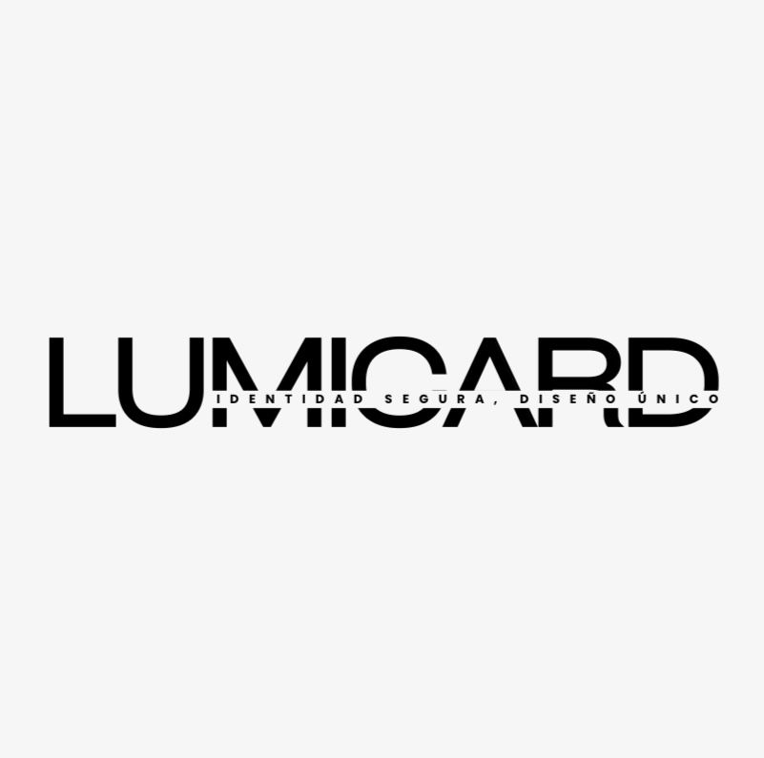LOGO:

LOGOTIPO:

SIGNIFICADO DEL NOMBRE:

*LumiCard* sugiere una tarjeta o carnet que brilla con innovación, claridad y distinción. Es una marca que transmite elegancia, tecnología y seguridad en la identificación.

Visión de LumiCard:

Ser la plataforma líder en soluciones de identificación inteligente, ofreciendo carnets modernos, seguros y estéticamente únicos que fortalezcan la identidad y profesionalismo de personas e instituciones en todo el mundo.

Misión de LumiCard:

Brindar herramientas innovadoras y accesibles para la creación de carnets personalizados, combinando tecnología, diseño y seguridad, con el fin de facilitar la gestión de identidad en empresas, instituciones y eventos

IDEA DE NEGOCIO

LumiCard es una solución tecnológica innovadora orientada al diseño, creación y gestión de carnets de identificación digitales y físicos para empresas, instituciones educativas, organizaciones gubernamentales y eventos especiales. La plataforma busca ofrecer una alternativa moderna, segura y personalizada que permita a los usuarios generar credenciales con un diseño elegante y funcional, integrando elementos como códigos QR, almacenamiento en la nube, base de datos de usuarios y opciones de autenticación.

Nuestra propuesta se centra en facilitar los procesos administrativos relacionados con la identificación de personal, estudiantes, visitantes y asistentes a eventos, reduciendo tiempos y costos operativos. LumiCard se distingue por su interfaz intuitiva, versatilidad para distintos sectores y una estética visual cuidada que aporta profesionalismo y confianza en cada carnet emitido. Además, ofrece módulos de comentarios, perfiles personalizados y estadísticas, brindando así una herramienta integral que combina identidad, seguridad y modernidad.

Justificación de LumiCard: En un mundo cada vez más digital y orientado a la seguridad, la identificación visual confiable se vuelve esencial. LumiCard nace como respuesta a la necesidad de contar con un sistema práctico, elegante y eficiente para la creación de carnets personalizados. Nuestra plataforma permite a empresas e instituciones optimizar sus procesos de identificación, mejorar la organización interna y proyectar una imagen profesional, todo mediante una herramienta intuitiva y adaptable a distintas necesidades.

Valores de LumiCard:

1. **Innovación:** Impulsamos soluciones modernas y creativas para la identificación digital.
2. **Confianza:** Brindamos seguridad y fiabilidad en cada carnet generado.
3. **Elegancia:** Cuidamos el diseño y la presentación como reflejo de profesionalismo.
4. **Accesibilidad:** Hacemos que la tecnología sea fácil de usar para todos.
5. **Compromiso:** Acompañamos a nuestros usuarios con atención y responsabilidad.
6. **Adaptabilidad:** Nos ajustamos a las necesidades únicas de cada cliente.

**Información.**

**Equipo: *Alisson Alejandra Cruz Martínez***

**Email lumicard,sv@gmail.com**

**Redes sociales**

**ig;@lumicard.sv**

**fb: LumiCard El Salvador**

**@lumiCard.com.sv**